【中考精英】2015中考物理总复习中考模拟检测题(五)及答案（人教，包头）
时间：60分钟 满分：60分 得分：________
一、选择题(1－7题为单选题，每题2分，8－9题为多选题，全对每题3分，选对但不全得1分，共20分)
1．下列实例中属于声传递能量的是(B)
A．用声呐探测海底深度 B．用超声波清洗眼镜
C．医生用听诊器为病人检查身体 D．听到隆隆的雷声预示着要下雨
2．自动对焦相机用红外线或超声波进行测距。下列说法正确的是(B)
A．超声波和红外线都是电磁波
B．相机底片上成的像一定是实像
C．焦距为35 mm的相机底片离镜头距离小于35 mm
D．红外线测距照相机和超声波测距照相机都可用来在月球上拍照
3．关于下图中所示四幅图的分析，正确的是(D)
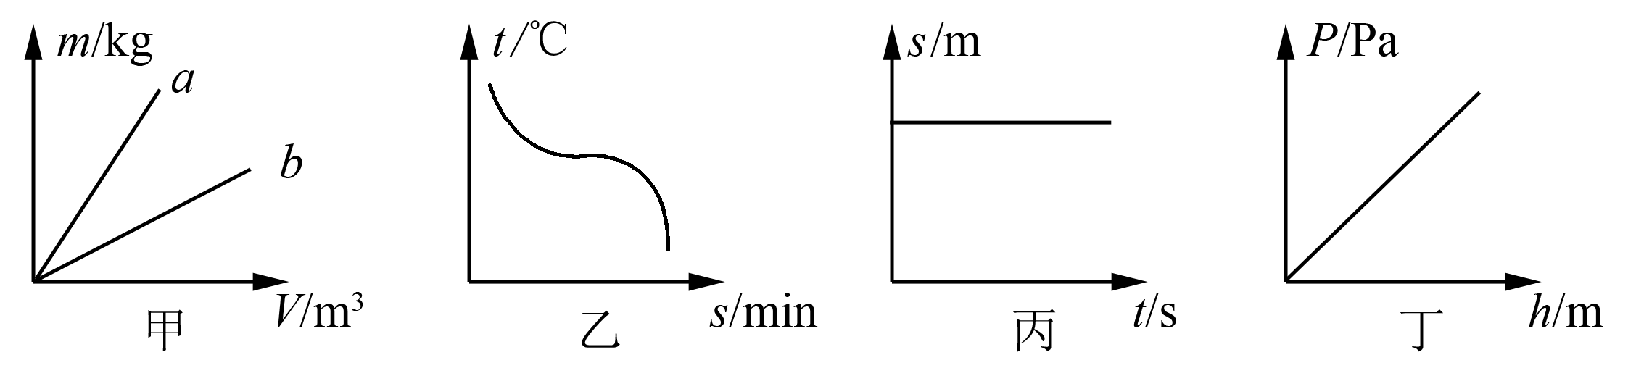
A．图甲表示a的密度小于b的密度 B．图乙表示非晶体的凝固图象
C．图丙表示物体做匀速直线运动 D．图丁表示液体内部压强与深度的关系
4．如图是某物质加热时温度随时间变化的图象。下列对图象的分析正确的是(C)
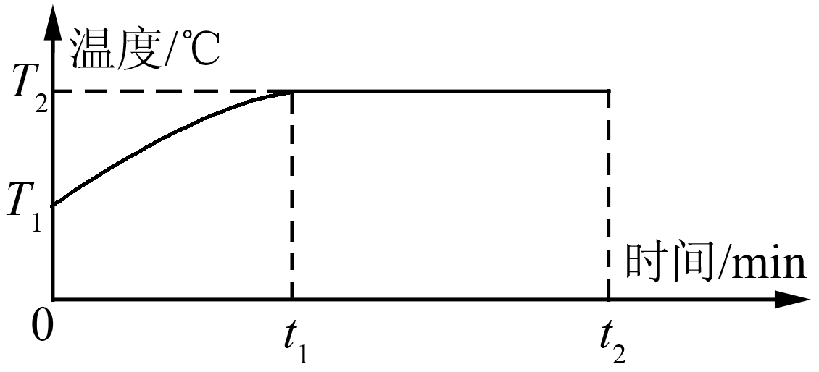
A．该物质一定是晶体
B．T₂一定是物质的沸点
C．0～t₁时间内物质的分子热运动加剧
D．t₁～t₂时间内物质的温度不变内能不变
5．在探究电路的电压规律的实验时用了如图所示的某个电路，已知R₁＝R₂＜R₃，电压表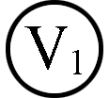、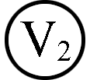和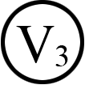的读数分别为1.0 V、1.5 V和2.5 V。实验时的电路图应是(B)
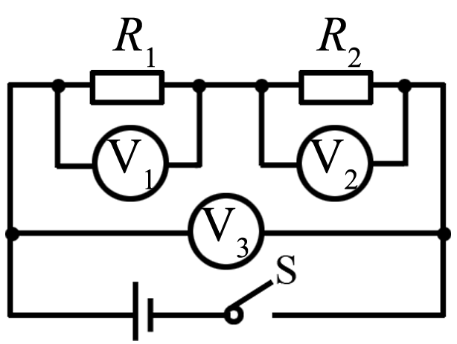A
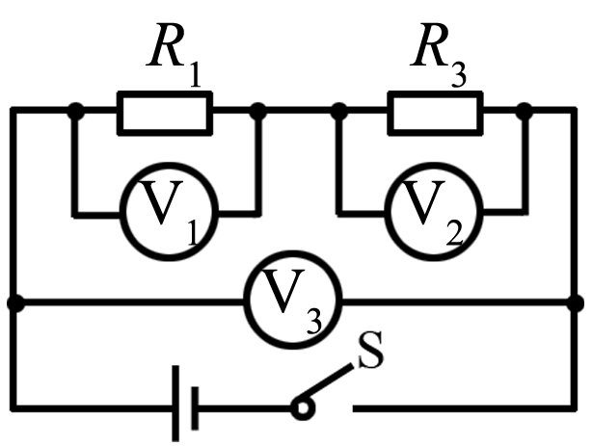B
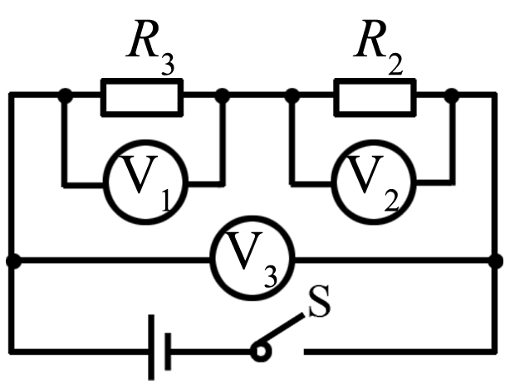C
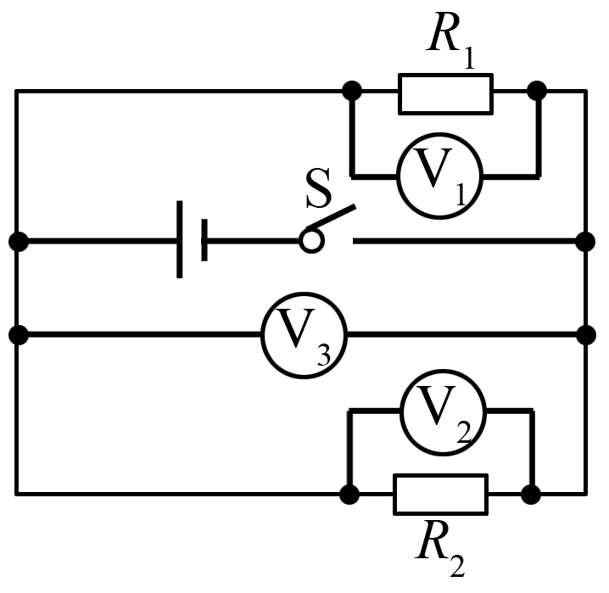D

6．如图是高速公路避险车道示意图。当高速行驶的汽车出现刹车失灵时，可通过进入避险车道快速降低车速直至停止。避险车道的作用是降低汽车因高速行驶而具有的哪种能量带来的危害(A)
A．动能
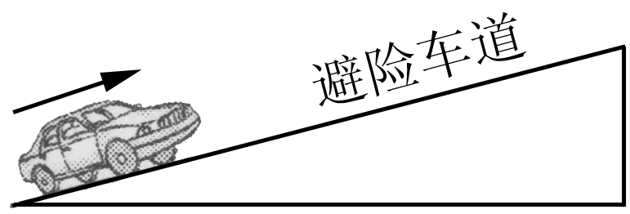
B．势能
C．内能
D．电能
7．在一支平底试管内装入适量铁砂，然后先后放入装有甲、乙两种不同液体的烧杯里，如图所示。下列说法正确的是(C)
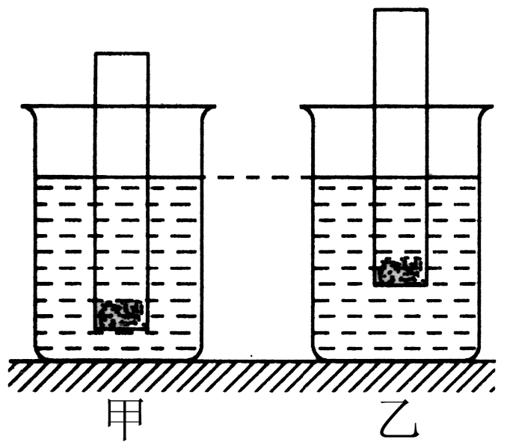

A．试管在甲液体中受到的浮力较大
B．试管在乙液体里排开的液体质量较小
C．装乙液体的烧杯底部所受压强较大
D．在甲液体中试管底部所受液体压力较大
8．粗糙斜面高为h，长为l，用沿斜面向上的力把重为G的物体由斜面底端匀速拉到顶端的过程中，拉力做功为W，则(BC)
A．拉力大小为 B．拉力大小为
C．物体受到的摩擦力大小为 D．物体受到的摩擦力大小为
9．灯泡L上标有“6 V 6 W”字样，测得该灯泡的电流随电压变化关系如图甲所示。现把灯泡L接入如图乙所示的电路中，若电源电压为10 V不变，电流表的量程为“0～0.6 A”，电压表的量程为“0～15 V”。则下列说法正确的是(BD)
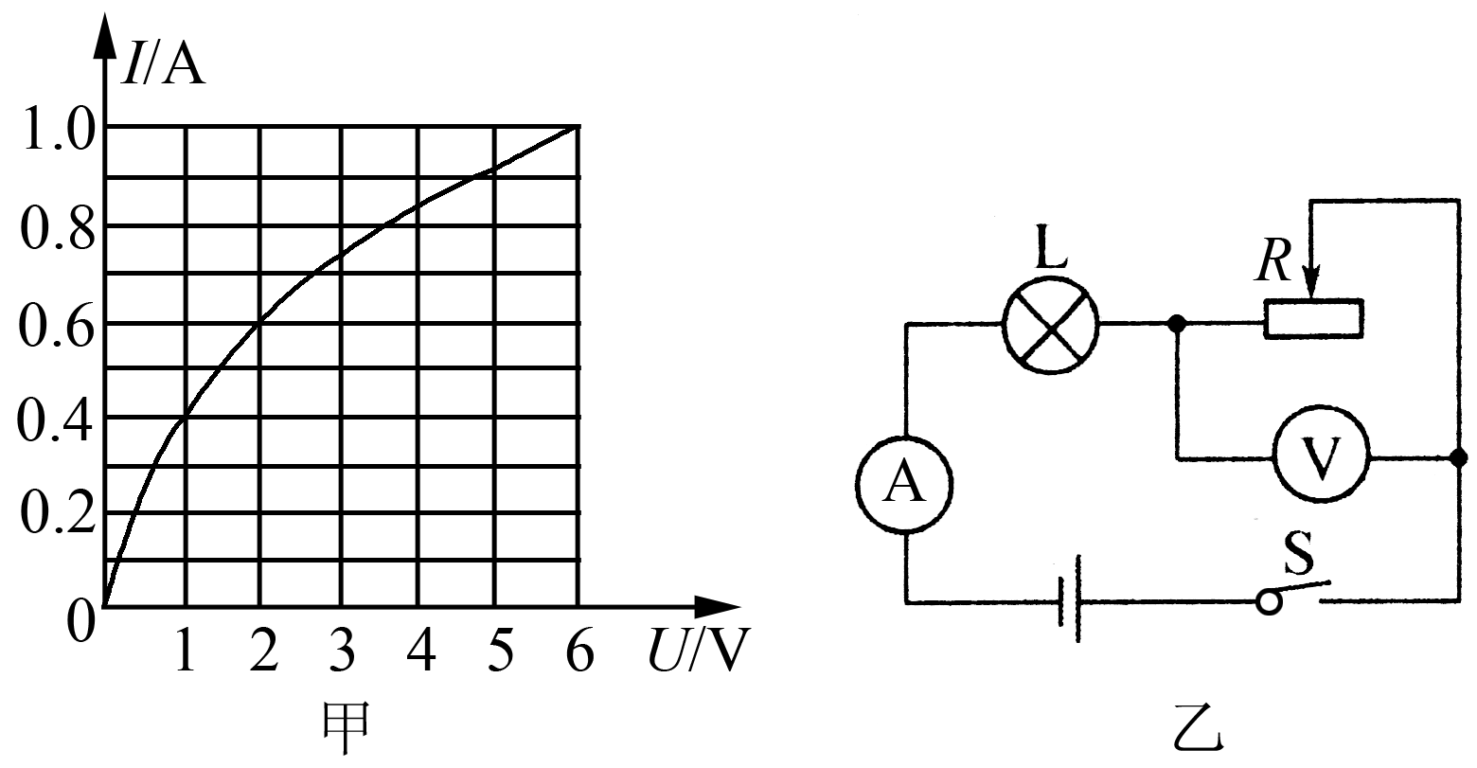

A．灯泡L正常发光时，电压表的示数为6 V
B．当电流表示数为0.4 A时，电压表的示数为9 V
C．灯泡L的电阻值随电压表的示数的增大而增大
D．为了保证电路安全，整个电路消耗的最大功率为6 W
二、作图与实验题(共24分)
10．(6分)(1)在如图所示的光路图中，分别填入合适的透镜。
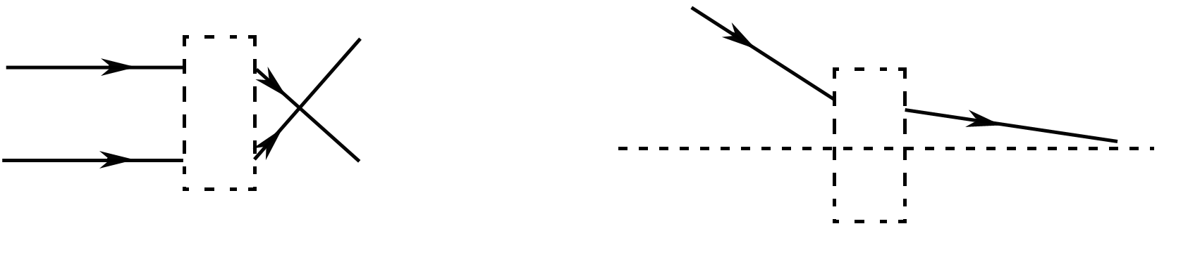 解：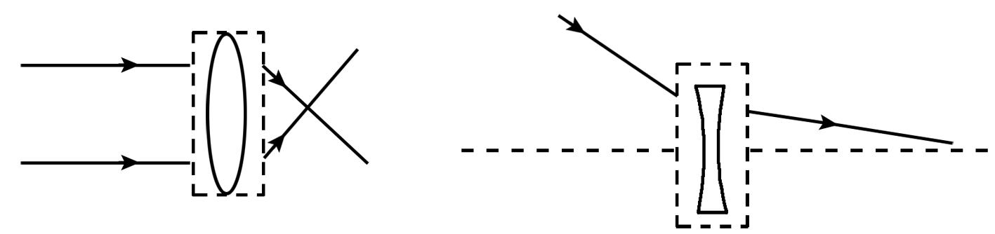

(2)一间教室要安装2盏“220 V 4 W”的电灯和一个插座，要求开关S控制两盏灯，且每盏灯都能正常发光，请按以上要求将图中元件用笔画线代替导线连接起来。
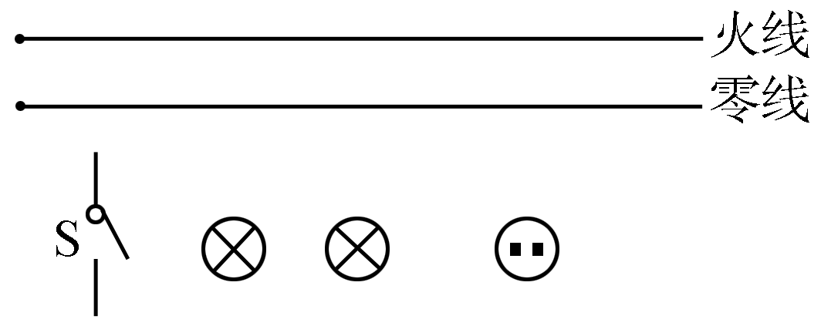 解：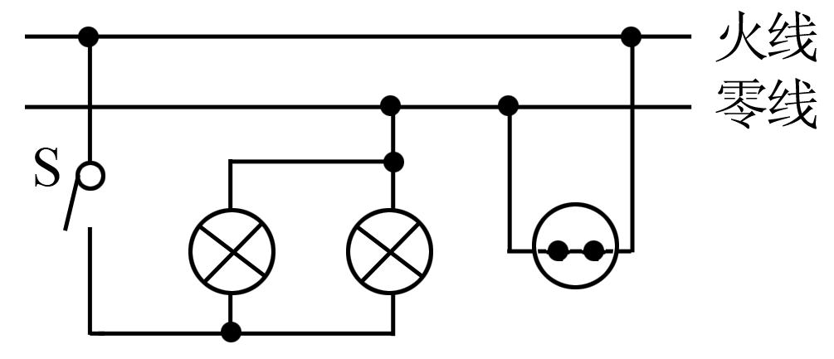

11．(6分)石英粉是重要的化工原料，小明爸爸在石英粉厂工作，他想知道石英粉的密度，可是身边只有天平。他求助于正在九年级就读的儿子。聪明的小明利用天平(含砝码)，一个玻璃杯、足量的水，就完成了测量石英粉密度的实验。下面是小明同学设计的实验步骤，请你帮他补充完整。
(1)用天平测出空玻璃杯的质量m₀。
(2)给玻璃杯中装满石英粉，测出__玻璃杯和石英粉的总质量m₁__。
(3)__将石英粉倒出，给玻璃杯中装入满水，测出玻璃杯和水的总质量m₂__。
(4)用已知量和测量量对应的字母写出石英粉密度的表达式ρ_{粉}＝__ρ_{水}__。
12．(6分)用如图所示的电路来测量未知电阻R_{x}的阻值，R₀阻值已知。
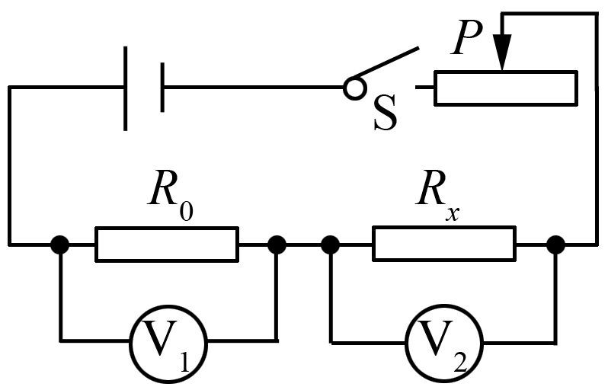
(1)将实验过程补充完整：
a．对照电路图连接好电路，并将滑动变阻器的滑片滑至阻值最大处；
b．闭合开关，__调节滑动变阻器，读出电压表V₁、V₂的示数分别为U₁、U₂__；
c．断开开关，整理器材。
(2)用测量所得的物理量和已知量符号表示出待测电阻R_{x}＝____。
(3)写出本实验中滑动变阻器的作用：__保护电路和改变电流、电压进行多次测量__。
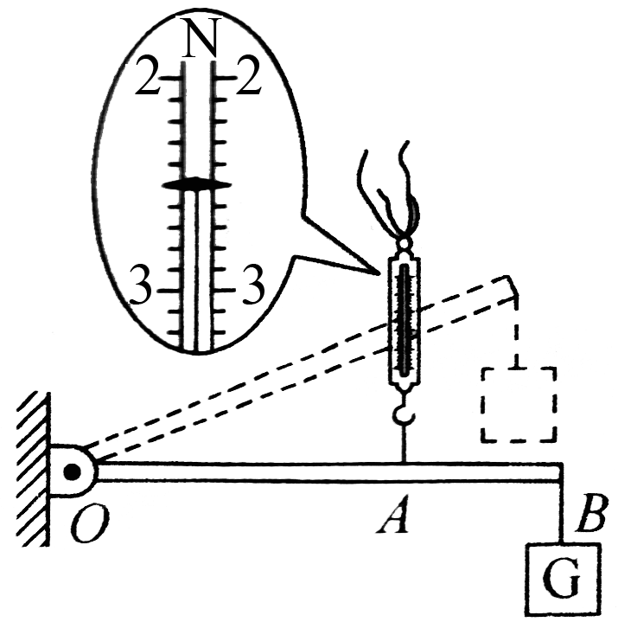
13．(6分)如图所示，在测定杠杆机械效率的实验中，竖直向上匀速拉动弹簧测力计，使挂在杠杆OB下面的物块缓慢上升至虚线位置，测力计的示数F为__2.5__N，测力计上升的高度s为0.2 m。物块重G为1.5 N，物块上升的高度h为0.3 m，则杠杆的机械效率为__90__%，使用该杠杆做额外功的一个原因是__由于杠杆自重__。
三、计算题(共16分)
14．(8分)如图，电动机M的线圈电阻为0.5 Ω。当S断开时，电流表读数为1 A；当S闭合时，电流表读数为3 A。求：
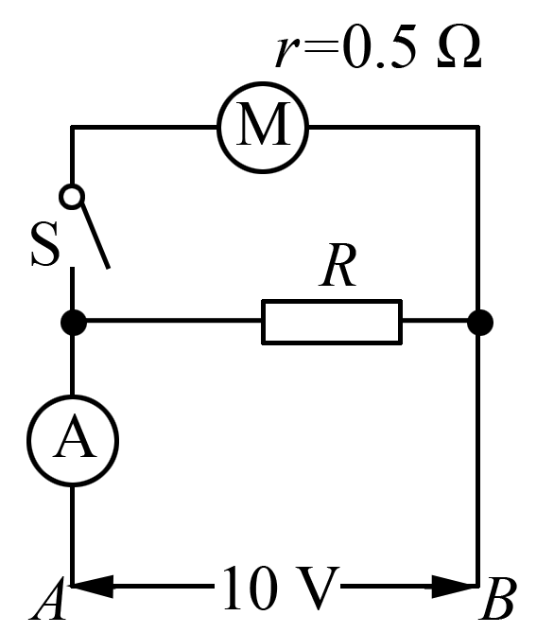

(1)电阻R为多大？
(2)电动机的机械功率为多大？
(3)电动机工作2分钟，电动机线圈产生了多少热量？
解：(1)R＝＝＝10 Ω
(2)P_{机}＝UI＝U(I_{总}－I)＝10 V×(3 A－1 A)＝20 W
(3)Q＝I²Rt＝(2A)²×0.5 Ω×2×60 s＝240 J

15．(8分)如图所示(滑轮组的绕绳未画出)，人以600 N的力向下拉动绕在滑轮组的绳子一端，在10 s内使绳端向下移动了1.5 m，重物匀速上升了0.5 m，已知滑轮组的机械效率为70%(g＝10 N/kg)。
(1)按题意画出滑轮组的绕绳。
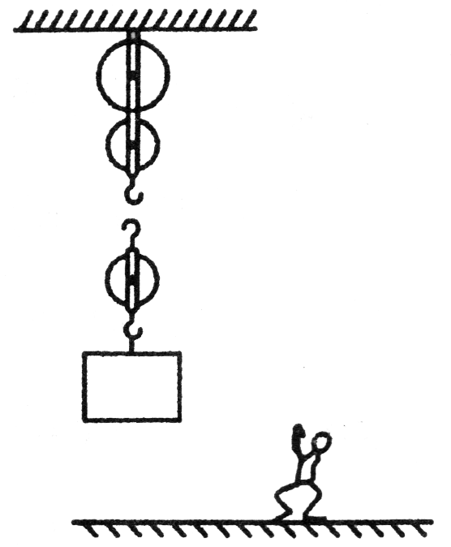

(2)人所做功的功率多大？
(3)被吊起的重物质量多大？
解：(1)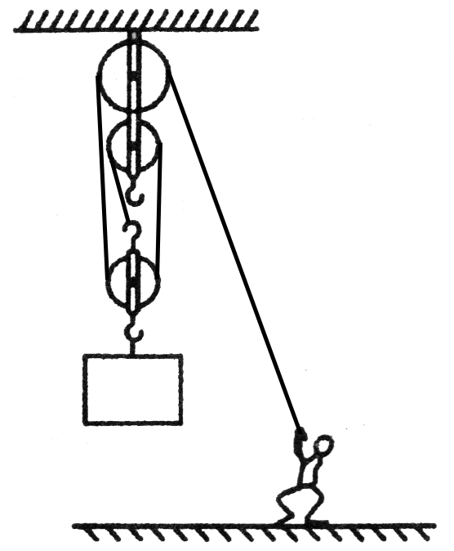
(2)P＝Fs/t＝600 N×1.5 m/10 s＝90 W
(3)W_{总}＝Fs＝600 N×1.5 m＝900 J，W_{有}＝ηW_{总}＝900 J×70%＝630 J，G＝＝＝1260 N，m＝＝126 kg

